**Les règles d’or du HAND à 4**

1. Le terrain : Longueur :

De 20 à 22m et largeur : de 12 à 13m

1. 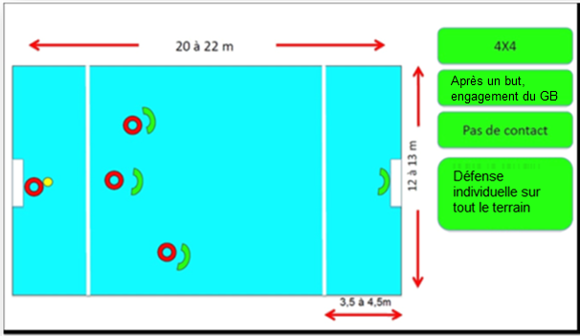La surface du BUT :

Elle est tracée en LIGNE DROITE à 3,5 – 4,5m mètres du fond du terrain

1. Les buts :

2,40m de largeur et 1,70m de hauteur (mini-buts)

1. Le ballon :

De 46 à 48 cm de circonférence, entre 220 et 260g en cuir synthétique. Il ne doit pas faire mal, et permettre une bonne préhension. Le ballon n’est pas gonflé à pleine pression (0,6 bar).

1. Les joueurs :

* 3 joueurs de champ + 1 gardien de but + des remplaçants éventuellement
* TOUS LES JOUEURS DOIVENT ENTRER EN JEU
* Les remplacements se font à n’importe quel moment, dès que le joueur à remplacer a quitté le terrain.
* Le gardien de but :

Libre de ses mouvements dans la surface de but, il peut participer au jeu hors d’elle, mais ne peut y ramener le ballon. Hors de la surface, il respecte les mêmes règles qu’un joueur. Dans son action d’arrêter la balle, il peut intervenir avec toutes les parties du corps. Mais il ne peut pas dégager la balle au pied.

* Le joueur de champ :
  + Et le ballon :
    - Il ne peut pas le garder en main plus de 3 secondes
    - Il ne peut pas passer le ballon à son propre gardien
    - Il peut progresser en faisant rebondir la balle au sol (dribble), s’il s’interrompt il ne peut pas repartir en dribble (reprise)
  + Et le terrain
    - Il n’a pas le droit de pénétrer dans la surface de but sauf en suspension (pour tirer)
  + Et l’adversaire :
    - Pas d’accrochage, pas de ceinturage, pas de bousculade 🡺 **donc pas de contact**

1. L’engagement :

* Il s’effectue au milieu du terrain par un joueur de champ au début de chaque période de jeu, suite à un tirage au sort
* Puis, la remise en jeu après un but s’effectue par le gardien dans sa surface de but

1. La remise en jeu après une sortie:

* Lorsque le ballon franchit la ligne de côté, la remise en jeu s’effectue sur cette ligne (pied sur la ligne).
* Lorsque le ballon franchit la ligne du fond, la remise en jeu d’effectue par le gardien de but sauf si le ballon a été touché par un défenseur (jet de coin)

1. Les sanctions :

* Toute faute est sanctionnée par un jet franc à l’endroit de la faute, à 2 m de la surface de but si nécessaire
* Toute faute grossière à proximité de la surface de but est sanctionnée par un jet à 5m (pénalty)

1. L’exclusion : durée 1 min

* Cas rare : brutalité, jeu dangereux, manque de respect à l’arbitre ou à tout autre participant au jeu
* Le joueur est remplacé par un partenaire, pour ne pas dénaturer l’opposition par une supériorité numérique

1. L’expulsion : arrêt de jouer

* Cas extrême et exceptionnel: brutalité volontaire, jeu dangereux répétitif, irrespect répétitif de l’arbitre, des adversaires ou des adultes
* Le joueur ne peux plus participer au match, voir même il ne peut plus participer à la rencontre
* Le joueur reste en permanence avec son enseignant